**V05** JORDANIA

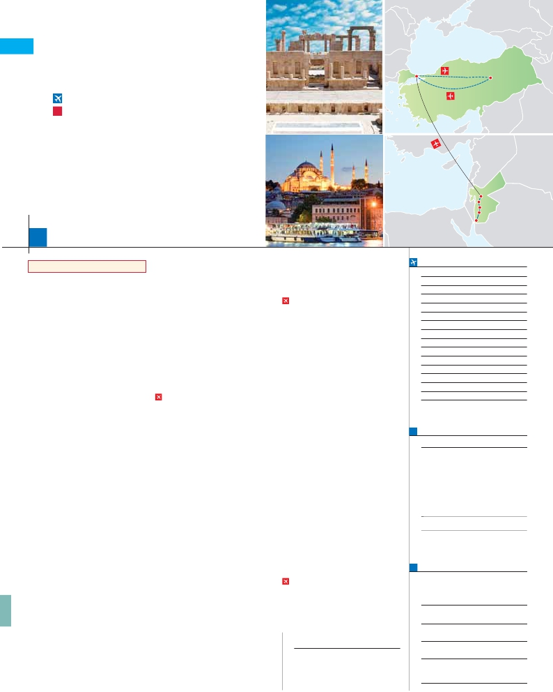

**+** ESTAMBUL Y CAPADOCIA

**2** noches en Petra,**5** Amman,**4** Estambul y**3** Capadocia

•

•

•

•

•

•

•

•

•

**GRAN COMODIDAD “AMMAN-ESTAMBUL EN AVIÓN”**

**EN MEDIA PENSIÓN**

**Además de las visitas panorámicas a Amman y Estambul se incluye:**

Jerash, Ajlun, Madaba, Monte Nebo.

Petra:“el Tesoro”, Monasterio y Templo de los Leones Alados.

Desierto de Wadi Rum.

Visita al Mar Muerto

Mezquita Nueva, Bazar Egipcio, Palacio Beylerbeyi, Gran Bazar

Palacio de Topkapi, Santa Sofía, Hipódromo, Mezquita Azul

Paisaje lunar, Museo de Goreme (con entradas)

Valle de Pasabag, Valle de Cavusin (con entradas)

Ciudad subterránea de Kaymakli, Ozkonak o Seratli (con entradas)

Estambul                           Capadocia

Amman

Madaba

MonteNebo

Petra

Wadi Rum

15

días, 26 visitas y 15 comidas ...  desde

1.820 $

Inicio Amman - Fin Estambul

Ciudad                    T. Baja  T. Alta   Spto.

**DÍA 1.** (Domingo)**AMMAN**

Llegada, asistencia de nuestro personal en el

aeropuerto y traslado al hotel elegido. Cena y

alojamiento.

**DÍA 2.** (Lunes)**AMMAN-JERASH-AJLUN-**

**AMMAN**

Desayuno. A primera hora de la mañana, rea-

lizaremos la visita panorámica de Amman, una

de las ciudades más antiguas del mundo y capital

del Reino Hachemita de Jordania. Salida en di-

rección a Jerash, conocida como la Pompeya

de Oriente, una ciudad romana en gran estado

de conservación. Situada al norte de Amman, la

zona ha estado habitada desde el Neolítico,

destacando Jerash como la perla de la Decápo-

lis, el conjunto de diez ciudades que fue sede del

Imperio Romano en Medio Oriente. Visitaremos

el Castillo de Ajlun, fortaleza cons-truida en

1185 como guarnición para proteger Ajlun du-

rante las cruzadas y reconstruido más tarde en el

s.XIII por los mamelucos. Regreso a Amman.

Cena y alojamiento.

**DÍA 3.** (Martes)**AMMAN-MADABA-**

**MONTE NEBO-PETRA**

Desayuno y salida en dirección a Madaba,

pueblo mencionado en la Biblia y muy conocido

por sus mosaicos de la época bizantina. Visitare-

mos la iglesia griega ortodoxa de San Jorge,

donde se encuentra el enorme mapa mosaico

de Madaba. Continuaremos hacia el Monte

Nebo, el lugar ideal para admirar la vista

panorámica del Valle del Jordán y del Mar Muerto.

Continuación hacia la mágica Petra. Cena y alo-

jamiento.

**DÍA 4.** (Miércoles)**PETRA**

Desayuno. A primera hora de la mañana visitare-

mos el lugar arqueológico más importante de Jor-

dania y uno de los más impresionantes del

mundo, Petra. Comenzaremos nuestro recorrido

por el Siqh, espectacular cañón que permite el

acceso a la cuenca de Petra. Visitaremos la ruina

conocida como “el Tesoro”, cuya fachada, be-

llamente esculpida, es mundialmente famosa; el

Monasterio, el edificio más remoto de la ciudad;

el Anfiteatro y el Templo de los Leones Alados.

Cena y alojamiento.

**DÍA 5.** (Jueves)**PETRA-WADI RUM-AMMAN**

Desayuno. Salida hacia el desierto de Wadi

Rum, uno de los paisajes más espectaculares de

toda Arabia. La visita, que se realiza en peculiares

ido). Continuación de nuestro viaje hacia Amman.

Cena y alojamiento.

**DÍA 6.** (Viernes)**AMMAN-MAR MUERTO-**

**AMMAN**

Desayuno. Por la mañana, visitaremos el Mar

Muerto, el punto más bajo de tierra, situado a

416 m. bajo el nivel del mar entre Jordania, Israel

y Cisjordania. Tiempo libre para disfrutar de un

baño en sus salinas aguas te-rapeúticas. Regre-

samos a Amman. Cena y alojamiento.

**DÍA 7.** (Sábado)**AMMAN**

Desayuno. Día libre para conocer la capital jor-

dana. Posibilidad de realizar una excursión op-

cional a Betania.Cena y alojamiento.

**DÍA 8.** (Domingo)**AMMAN-ESTAMBUL**

Viaje en avión

Si lo desea podemos facilitarle este billete de avión

por 150 $ (neto). Tasas incluidas.

Desayuno buffet. A la hora indicada traslado al

aeropuerto para tomar el vuelo con destino Es-

tambul (vuelo no incluido). Llegada, asistencia y

traslado al hotel. Alojamiento.

**DÍA 9.** (Lunes)**ESTAMBUL**

Desayuno. Por la mañana, tenemos incluida la

visita al Cuerno de Oro. La visita empieza en la

gran Mezquita de Eyup. Continuaremos con la

visita a la iglesia de San Salvador en Chora,

decorada con soberbios frescos y mosaicos. Fi-

nalizaremos con una parada en el café de Pierre

Loti, con unas bellas vistas del Cuerno de Oro.

Tarde libre. Así mismo, esta noche disfrutaremos

de una cena en una taberna típica del barrio de

Kumkapi. Alojamiento.

**DÍA 10.** (Martes)**ESTAMBUL**

Desayuno. Comenzaremos por la mañana con

la visita de la Mezquita Nueva, una mezquita Im-

perial. Continuaremos por el Bazar Egipcio. Pos-

teriormente, cruzaremos a la parte Asiática por el

puente del Bósforo haciendo un descanso en la

colina de Camlica. También visitaremos el Pala-

cio de Beylerbeyi. Almuerzo en el restaurante

típico de pescado en el Puente de Galata. A con-

tinuación realizaremos un paseo en barco por el

Bósforo. Alojamiento.

**DÍA 11.** (Miércoles)**ESTAMBUL**

Desayuno. Hoy tenemos incluidas bellísimas

visitas para seguir descubriendo los grandes

tesoros de Estambul. Este atractivo recorrido em-

pieza por la visita del Palacio de Topkapi. A con-

tinuación conoceremos la Basílica de Santa

Sofía, iglesia bizantina del s.VI, construida por

Justiniano El Grande, actualmente convertida en

ración de frescos y azulejos. Terminaremos el día

con la visita incluida al Gran Bazar, mercado

que alberga más de 4.000 tiendas. Alojamiento.

**DÍA 12.** (Jueves)**ESTAMBUL-CAPADOCIA**

Viaje en avión

Desayuno. Mañana libre para disfrutar de últi-

mas horas de esta magnífica ciudad. A la hora

indicada traslado al aeropuerto para salir en

vuelo regular (vuelo no incluido) con destino Ca-

padocia, paisaje lunar único en el mundo. Lle-

gada y traslado al hotel. Cena y alojamiento.

**DÍA 13.** (Viernes)**CAPADOCIA**

Al amanecer excursión opcional en globo

aerostático sobre la espectacular Capadocia.

Desayuno. Interesante jornada. Comenzare-

mos por la visita incluida a la ciudad subter-

ránea de Kaymakli, Ozkonak o Seratli (visita

de una de ellas). Almuerzo. Por la noche, les

sugerimos asistir a un espectáculo en una

cueva típica de la región donde podrán disfrutar

de las típicas danzas folclóricas turcas (op-

cional). Cena y alojamiento.

**DÍA 14.** (Sábado)**CAPADOCIA**

Desayuno. Comenzaremos por la visita

panorámica del castillo Uchisar. Seguiremos

hacia el Valle de Guvercinlik (conocido como

el Valle de las Palomas) y el Valle de Goreme,

situado justo en el centro de un espectacular

valle de conos y chimeneas de hadas. Visitare-

mos el Museo al Aire Libre de Goreme. Al-

muerzo. Continuación por el Valle de Cavusin.

Después nos dirigiremos al Valle de Pasabag,

el mejor lugar para contemplar las “chimeneas

de las hadas” de la región. La visita finalizará en

una fábrica/tienda de artesanía típica de la

región. Cena y alojamiento.

**DÍA 15.** (Domingo)**CAPADOCIA-ESTAMBUL**

Viaje en avión

Desayuno y traslado al aeropuerto de Capado-

cia para embarcar en vuelo regular (vuelo no

incluido) con destino Estambul. Fin del viaje y

de nuestros servicios.

**INCLUIDO EN EL TOUR**

Ver incluidos en págs. 143 y 150.

**NOTAS**

Ver notas en págs. 143 y 150

**FECHAS DE INICIO AMMAN**

• 2016

Marzo        20   27

Abril          3   10   17  24

Mayo          1    8   15  22   29

Junio          5   12

Julio         10   17   24  31

Agosto        7   14   21

Septiembre   11   18   25

Octubre       2    9   16  23   30

Noviembre     6   13   20  27

Diciembre      4   11   18  25

• 2017

Enero         1    8   15  22   29

Febrero        5   12   19  26

Marzo         5   12

n T. Baja n T. Alta

**PRECIOS POR PERSONA $ USA en hab. doble**

En media pensión

n Temporada Baja:..............................   1.820

n  »  Alta:................................   1.990

Spto. Salida 20/3.................................      265

Spto. Salidas 18/12..............................       60

Spto. habitación individual....................      900

Bono de anulación sin gastos...............       30

•**NOCHES EXTRAS precio por persona en AD**

Indiv.

Amman..............................    110   110   60

Estambul ............................    125   125   60

**AÉREO OPCIONAL (NETO) $ USA**

Estambul-Capadocia-Estambul...........  290

**HOTELES** previstos o similares

i   **Amman**    Arena Hotel ***         Ciudad

Arena Space ****       Ciudad

**Petra**      Candles ***           Ciudad

Panorama Petra ****     Ciudad

**Estambul**   Black Bird***          Ciudad

Yigitalp ****           Ciudad

**Capadocia**   Mustafa****           Ciudad

Avrasya****           Ciudad

Perissia*****           Ciudad

Ver resto de hoteles en págs. 143 y 150.

vehículos todoterreno conducidos por beduinos,

consiste en una incursión en el impresionante

paisaje lunar de este desierto. Tendrá oportunidad

de disfrutar de una experiencia única paseando

por el desierto a lomos de un camello (no inclu-

un museo con los más bellos mosaicos bizanti-

nos. Por la tarde visitaremos el Hipódromo Ro-

mano. Almuerzo. También incluye esta excur-

sión la visita a la Mezquita Azul, una de las más

bellas mezquitas imperiales, con una rica deco-

**EXTENSIONES**

Madrid........................................   3 días / 2 noches     desde 280 $  ver pág. 413

Lisboa .......................................   3 días / 2 noches     desde 320 $  ver pág. 414

Andalucía y Toledo ..................   5 días / 4 noches     desde 620 $  ver pág. 415

**288** PANAVISIÓN